Pemilihan Dosen Berprestasi 2016 Universitas Pakuan

( Ditulis oleh : B.A | merans – 13 April 2016 )

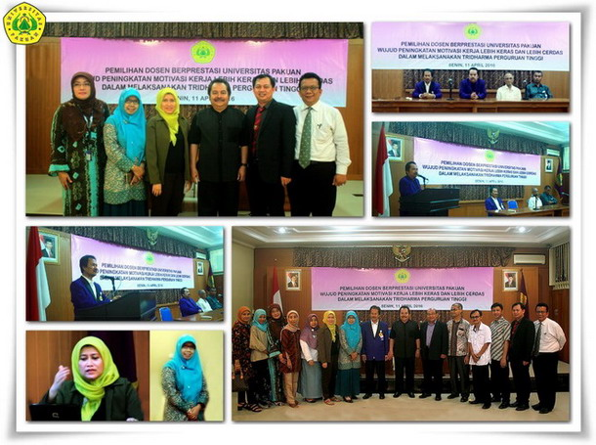
Unpak - Lomba dosen berprestasi merupakan wujud peningkatan motivasi kerja lebih keras dan lebih cerdas dalam melaksanakan Tri Dharma Perguruan Tinggi. Dosen merupakan tenaga akademik yang bertugas merencanakan dan melaksanakan proses pembelajaran, pembimbingan, pelatihan dan penelitian.
Tujuan dari kegiatan pemilihan dosen berprestasi sangat berarti guna memberikan pengakuan yang secara nyata.
Turut hadir dalam kegiatan Pemilihan Dosen Berprestasi Universitas Pakuan, Ketua Panitia Drs.Oding Sunardi, M.Pd, Dewan Juri dan anggota Prof.Dr.Ing Soewarto Hardhienata, Dr.H.M Entang, MA, Dr. Inna Sri Supina Adi dan Dr. Sutanto,M.Si
Rektor Universitas Pakuan Dr.H. Bibin Rubini,M.Pd menyatakan, bahwa kegiatan ini merupakan kesempatan bagi dosen yang memiliki keinginan dalam menampilkan semangat dari usaha kerja kerasnya.
Pemilihan dosen berprestasi diharapkan bermanfaat dalam meningkatkan motivasi di kalangan dosen untuk beraktivitas lebih keras dan lebih cerdas dalam melaksanakan tridarma perguruan tinggi, menciptakan suasana akademik yang mengarah kepada terwujudnya kepribadian ilmuwan yang terpuji dan menumbuhkan kebanggaan dikalangan dosen terhadap profesinya.
Dosen yang mengikuti lomba sebagai berikut :
1. Dra. Lia Dahlia Iryani, SE., M.Si
2. Dr. Rais Hidayat, M.Pd
3. Dwi Rini Sovia F S.P.,Comn
4. Dr. Ir Umar Mansyur
5. Dra. Tri Aminingsih, M.Si
Dari hasil lomba ini Dra.Tri Aminingsih, M.Si terpilih sebagai dosen berprestasi yang akan berkompetisi di wilayah Jawa Barat dan Nasional.
Selamat berjuang dengan baik dan terpacu semangat memberikan yang terbaik dalam karya ilmiah.

Copyright © 2016, PUTIK – Universitas Pakuan

